.ГБОУ Детский сад с этнокультурным (русским) компонентом образования
№2365 г. Москвы

Музейная педагогика

Тема: « Русская матрёшка».
(II младшая группа)

Подготовила и провела:
Воспитатель I квалификационной категории
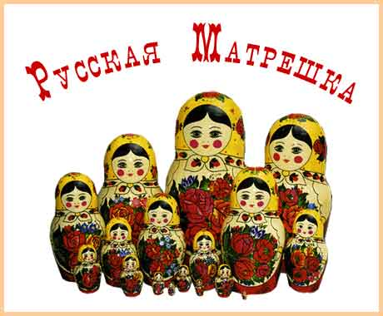
Жданова Галина Ильинична

Москва февраль 2013 г.

Задачи:
- познакомить с народной игрушкой - матрешкой;
- формировать понятие, из чего она сделана, как украшена;
- расширять словарный запас;
- развивать интерес к народной игрушке, умение украшать матрешку.
Планируемые результаты:
- проявляет познавательный интерес к народной игрушке - матрешке, к художественным произведениям о матрешке;
- старается расширить свои представления об игрушке (матрешке).
Материал:
- расписные матрешки - семеновские, загорские;
- иллюстрации «Коллекции матрешек»;
- плоскостное изображение матрешки для каждого ребенка, краски, кисточки, вода.
Словарная работа:
- матрешка, расписная, народная игрушка, деревянная.
Подготовительная работа:
- рассматривание альбома «Народная игрушка», игры с матрешками, заучивание песенок, отгадывание загадок.

Содержание деятельности
Воспитатель: Ребята, скажите, а куда мы с вами пришли? - ответы детей.
( беседа о правилах поведения в музее)
Сюрпризный момент:
Ой, смотрите, какой сундучок, необычный. Как вы думаете, что там может быть? (Предположения детей.) Хотите заглянуть?
Ой, да тут матрешки, какие красивые! (Любуются.)
Воспитатель:
Дуйте в дудки, бейте в ложки!
В гости к нам пришли матрешки.
Матрешки деревянные,
Матрёшечки румяные.
Достает большую матрешку, все внимательно ее рассматривают. Матрешка здоровается с детьми и раскрывает им свой секрет (от имени матрешки говорит воспитатель). Как вы думаете, для чего сделали этих матрешек?
-Правильно, чтобы дети могли играть, развлекаться, ума
набираться.
Как вы думаете, из чего делали эти игрушки-куколки?
Конечно, из дерева. Мастер брал деревянный брусок и ножом обрезал лишнее, закругляя его.
Но ведь дерево светлое, а матрешки все цветные, яркие. Как это получилось?
Верно, ее украшали красками, разрисовывая ей сарафан, платье, платок. У каждого мастера была своя манера росписи, поэтому матрешки все разные.
Скажите, почему матрешки вам понравились? (Они красивые, нарядные, яркие, весёлые.)
-Какой узор на сарафане? (Листья и цветы.) Посмотрите еще на одну матрешку - она поменьше. Эта матрешка такая же нарядная, как ее сестрица. Как украшено ее платье? -- Ответы детей.
-Скажите, а матрёшки отличаются друг от друга? Дети: (по форме, цвету, росписи. И у них разные названия.
Дети рассказывают стихи:
- Матрёшка на окошке, в ярком сарафане,
И вся семья в матрёшке, как в доме деревянном.
- Очень любят все матрёшки разноцветные одёжки.
Всегда, расписаны на диво, очень ярко и красиво.
- Они игрушки знатные, складные и ладные.
Матрёшки всюду славятся, они нам очень нравятся.
Воспитатель достаёт матрешку-заготовку, не украшенную узором.
А посмотрите на эту матрешку, ее, наверное, забыли украсить. Как вам кажется, какое у нее настроение?
- Давайте, ребята, украсим ее наряд, и она тоже будет веселой. Каждый из вас украсит сарафан своей матрешке - подружке. (Раздаёт плоскостное изображение матрёшки на бумаге.)
Воспитатель (прячет в большую матрешку маленьких, приговаривает).
Мышку встретили подружки,
И попрятались друг в дружке,
А которая осталась, больше всех перепугалась.
Рефлексия:
Вам понравилось наше путешествие?
С кем мы познакомились?
Мы придём ещё в гости к Матрёшкам?
Воспитатель с детьми уходят в группу.

